**Rekonstrukce rybníku Paclák v obci Roudnice**

|  |
| --- |
| Královéhradecký kraj podpořil rekonstrukci rybníčku č. 6 Paclák. Cílem je, aby rybník splňoval svoji funkci v celé soustavě šesti rybníčků a byl schopen zadržovat vodu v krajině. Rybníky leží podél Roudnického potoka, celé území obce je rovinaté. Potok obcí protéká od východu na západ, v travnatých plochách. Kolem těchto rybníčků se ve větší nebo menší vzdálenosti nacházejí rodinné domy. Lokalita se nachází v záplavovém území. V jednotlivých rybníčcích jsou nánosy bahna. Obec ze svých zdrojů v roce 2020 rekonstruovala první rybník a postupně provede rekonstrukci všech zbývajících rybníčků. Královéhradecký kraj touto dotací přispěl na rekonstrukci rybníčku č. 6 se spodními prameny ve dně. Byly odstraněny vrůstající drny a provedeno odbahnění. Na severní straně rybníčka bylo provedeno opevnění, břehy rybníčku jsou zpevněny kamenným pohozem. Bylo provedeno dosypání zeminy a osetí travním semenem V rámci rekonstrukce rybníčku byly stávající stromy v okolí prořezány. |
| Přínosem pro Královéhradecký kraj je zkvalitnění venkovského regionu, snížení regionálních disparit v rámci kraje a zatraktivnění a zkvalitnění podmínek pro trvale žijící občany v obci. | |  |

Informace o projektu je zveřejněna na webových stránkách obce [www.obecroudnice.cz](http://www.obecroudnice.cz)

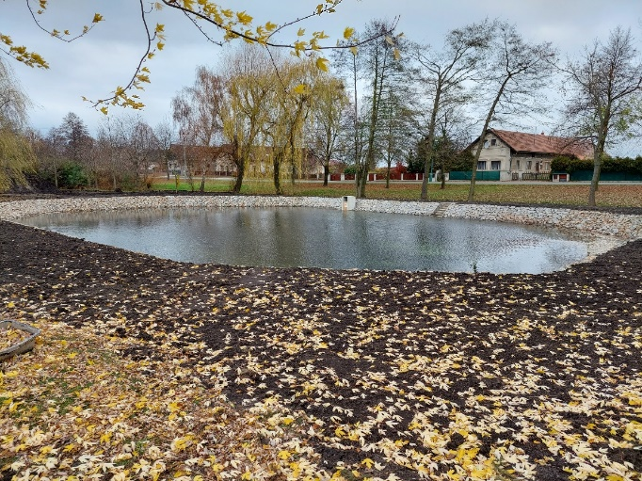 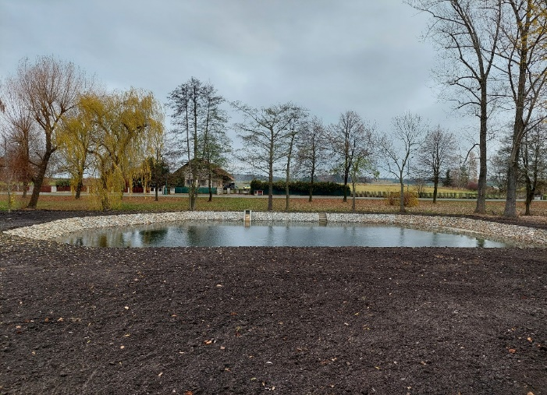

**Realizováno za finanční podpory Královéhradeckého kraje**

